Chers parents et mes chers élèves,
Si vous désirez m’envoyer des photos du travail que vous faites sur ma boite mail n’hésitez pas.
Voici le travail du Jeudi 14 mai :
Rituels : sur le cahier vert
Rituels d’orthographe : corriger les phrases pièges. Le nombre d’erreurs est indiqué entre parenthèses.
- Epluchez les pomes et coupé-les en quartiers. Cassé le chocolat en morcaux et le faire fondre au bin-marie. (5)
- Napoléon Bonaparte, grand générale, ce fait sacré empereur le 2 décenbre 1804. (4)
- Frédéric commença par regardé ça mer s’en comprendre. (4)
Se célèbre tableau a était peint par Gauguin durent un séjour à Tahiti. (3)
Calculs : à poser et à résoudre sur le cahier vert
Cm1  46 302 x 96 =  78 001 x 579 =  63 041 / 3 =  55 982 / 6 = | Cm2  45 168 x 486=  362 589 x 877 =  36 259 / 16 = (pensez à faire la table de 16 avant de commencer)  904 563 / 4 =

Anglais : lecture de l’alphabet
S’entraîner à l’oral à prononcer chaque lettre des mots suivants :
- Potatoes
- Tomato
- Orange
- Hamburger
- Chips
Sur quel thème sont les mots de l’exercice oral ? …………………………………….
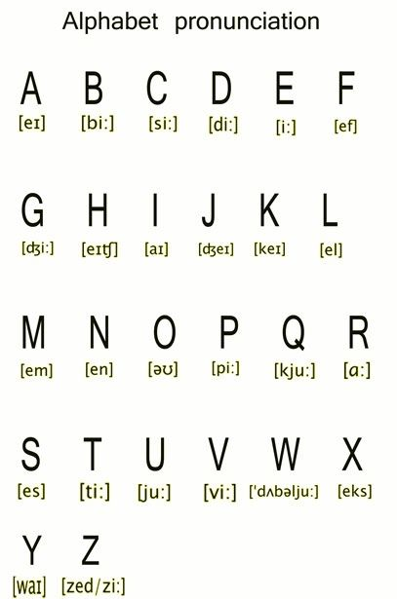

__________________________________________________________________
Histoire des arts
Complément d’informations à lire :
_____________________________________________________________________
Orthographe
Ecrire é ou –er :
Voici un exercice à réaliser sur le cahier vert ou sur le document directement.
CM1
CM2

Mathématiques
Calcul mental : les tables à l’envers
3x … = 9 | 3x ….. = 36 | 8x …… = 64 | 6x….. = 18 | 8x….. = 88
6 x…. = 36 | 7x …… = 0 | 5 x ….. = 60 | 7x….. = 35 | 1x…. = 15
9x….. = 72 | 2 x…..= 28 | 9 x….. = 81 | 4x…… = 16 | 3x…. = 39

Solides : Construire des solides avec des spaghettis
Pour construire des solides avec des spaghettis et de la pâte à modeler. Choisir un solide, et le construire avec des spaghettis. Les spaghettis forment les arêtes et la pâte à modeler forme les sommets du solide.
Si vous n’avez pas de pâte à modeler ni de spaghetti vous pouvez utiliser des cure dents, des morceaux de papier.
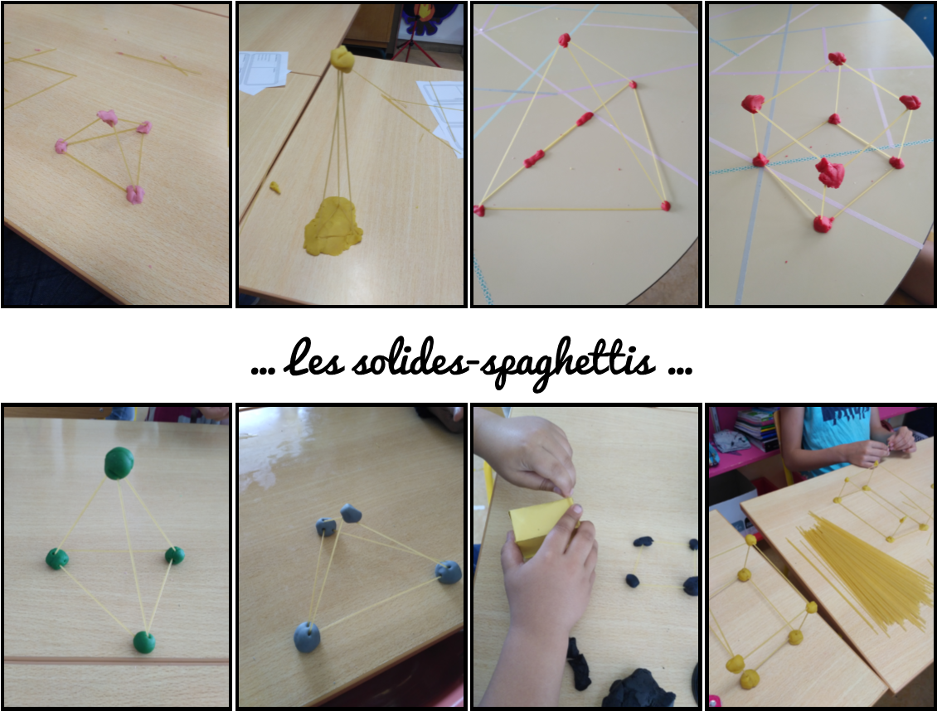

Poser et résoudre les additions et soustractions décimales suivantes :
Les cm1 ne font que les calculs bleus et les cm2 font tous les calculs.
863,52 + 37,894 = | 157,6 + 48,86 = | 364,87 + 264,382=
245,68 + 182,96 = | 633,59 + 255,86 = | 244,687 + 114,85=

SCIENCES :
Observe l’image puis réponds aux questions :

